

DIFICULTADES PAGO VIVIENDA ALQUILER
El 58% de los inquilinos tiene problemas para afrontar el pago mensual del alquiler

- Se incrementa en un año un punto porcentual los inquilinos que asumen el pago del alquiler con problemas
- El 41% de los inquilinos dice tener bastante dificultad y el 18% dice tener mucha dificultad
- El 29% de inquilinos dedica más del 50% de su sueldo al pago del alquiler
- Vacaciones, ocio cotidiano y compras personales son los recortes de gastos más habituales para poder hacer frente a los pagos del alquiler

Madrid, 25 de noviembre de 2025

En un año, los inquilinos que tienen problemas para pagar la cuota mensual del alquiler se han incrementado en un punto porcentual al pasar del 57% en 2024 al 58% en 2025. Así, este 58% de los inquilinos que se enfrentan con problemas cada mes al pago del alquiler se reparte entre el 18% que reconoce tener mucha complicación (era un 15% en 2024) y el 41% que dice tener bastante dificultad para pagar el alquiler. Así se desprende del análisis “¿Cómo afronta el pago de la vivienda los españoles?” realizado por Fotocasa Research.

Por su parte, el 33% de quienes viven de alquiler afronta los pagos con poca dificultad, mientras que únicamente el 9% de los inquilinos afirma no sufrir ningún trastorno para pagar cada mes la cuota del alquiler (mientras que en 2024 eran el 11% de los inquilinos).

“La accesibilidad a la vivienda en alquiler continúa deteriorándose. La mayoría de los inquilinos tiene dificultades para afrontar el pago de la renta, lo que compromete cada vez más la estabilidad económica de miles de hogares. Una de las cuestiones más relevantes es que un porcentaje relevante de inquilinos está recortando en alimentación para poder pagar su vivienda. Una situación alarmante, qué indica que el precio del alquiler está erosionando la calidad de vida de los ciudadanos. Además, mientras el esfuerzo siga siendo desproporcionado, la emancipación, la movilidad laboral y la planificación vital de los ciudadanos se verán cada vez más restringidas”, comenta María Matos, directora de Estudios y portavoz de Fotocasa.

Dificultad en el pago de las cuotas mensuales de alquiler
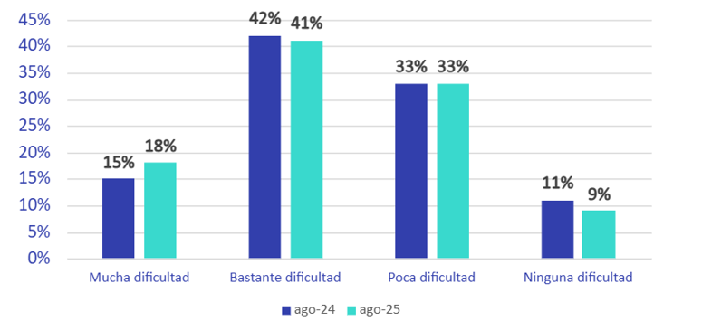

El 29% de los inquilinos dedica más de la mitad de su sueldo al alquiler

Casi uno de cada tres inquilinos (el 29%) destinan al pago del alquiler más de la mitad de lo que ganan y, en el otro extremo, solo uno de cada diez inquilinos gasta menos del 20% de sus ingresos a pagar la renta mensual.

Porcentaje de ingresos que se destinan al alquiler
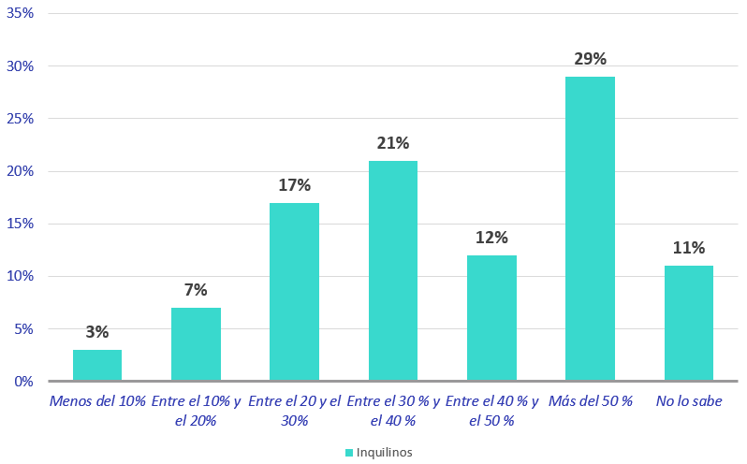
Ocho de cada diez inquilinos han tenido que reducir gastos

Según el análisis de Fotocasa Research hasta un 79% de los inquilinos reconocen que han tenido que recortar gastos para hacer frente a las cuotas. El primer capítulo del que se retrae presupuesto es el destinado a vacaciones y tiempo libre (viajes, escapadas, etcétera). Esto es así en el 54 en el caso de los inquilinos.

La siguiente partida más afectada es la del ocio cotidiano fuera del hogar (cañas, cines, restaurantes…). Esta renuncia alcanza al 49% de quienes pagan alquiler, dos puntos más que en 2024 cuando era el 47% de los inquilinos.

Les siguen en esta lista de descartes las compras personales (ropa, complementos, perfumería, cosmética…), que se reducen en un 48 % por parte de los inquilinos. Pero aún más significativos y preocupantes son los recortes que deben realizarse en la compra de alimentos, una situación que afecta al 23% de los arrendatarios.

Recorte de gastos de los inquilinos para hacer frente a las cuotas

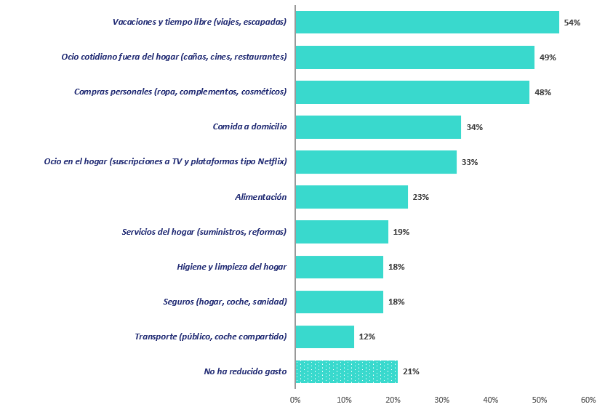
Otros esfuerzos de ahorro repercuten en partidas como el pago de seguros servicios del hogar (suministros, reformas o seguridad), que afectan al 19 % de los inquilinos.

El porcentaje de inquilinos que no han reducido ningún gasto es del 21%, mismo porcentaje que hace un año.

Sobre Fotocasa
Fotocasa es uno de los principales portales inmobiliarios de España, con una amplia oferta de viviendas de segunda mano, promociones de obra nueva y alquileres que pertenece a Fotocasa Group.
Mensualmente, elabora el Índice inmobiliario Fotocasa, un informe de referencia que analiza la evolución del precio medio de la vivienda en España, tanto en venta como en alquiler.
Desde 2017, desarrolla además estudios sociológicos bajo el sello Fotocasa Research, con el objetivo de aportar conocimiento y análisis en profundidad sobre las tendencias del mercado y el comportamiento de los ciudadanos en relación con la vivienda.
Toda la información y los últimos comunicados están disponibles en su Sala de Prensa

Sobre Fotocasa Group
Fotocasa Group es un referente del sector inmobiliario en España, con más de 25 años de experiencia liderando la transformación del real estate a través de la innovación, los datos y la tecnología.
Bajo su marca paraguas, Fotocasa Group impulsa y da visibilidad a un ecosistema de marcas líderes —Fotocasa, habitaclia, Fotocasa Pro, Datavenues, Witei e Inmoweb— que ofrecen soluciones integrales tanto para particulares como para profesionales del sector.
Fotocasa, la marca insignia del grupo, conecta cada día a millones de personas con su próximo hogar, ofreciendo la mayor oferta de viviendas de segunda mano, obra nueva, alquiler y compraventa, junto con análisis y contenidos que la consolidan como un auténtico referente del mercado inmobiliario.
En Fotocasa Group, unimos personas y propiedades a través de una plataforma inteligente, diseñada para hacer que buscar, comprar o alquilar vivienda sea una experiencia más fácil, transparente y eficiente.
Nuestra visión es clara: ser el lugar donde tu nuevo hogar te encuentra.

Departamento Comunicación Fotocasa Group
Anaïs López
comunicacion@fotocasa.es
620 66 29 26

